Схема размещения мест (площадок) накопления твёрдых коммунальных отходов
на территории муниципального образования «Муки-Каксинское»

№  п/п | Адрес и координаты мест (площадок) накопления ТКО | Схема размещения мест (площадок) накопления ТКО
1. | УР, Сюмсинский район,  с. Муки-Какси,  ул. Колхозная, 8а  с.ш. 56.956629  в.д. 51.411129 | 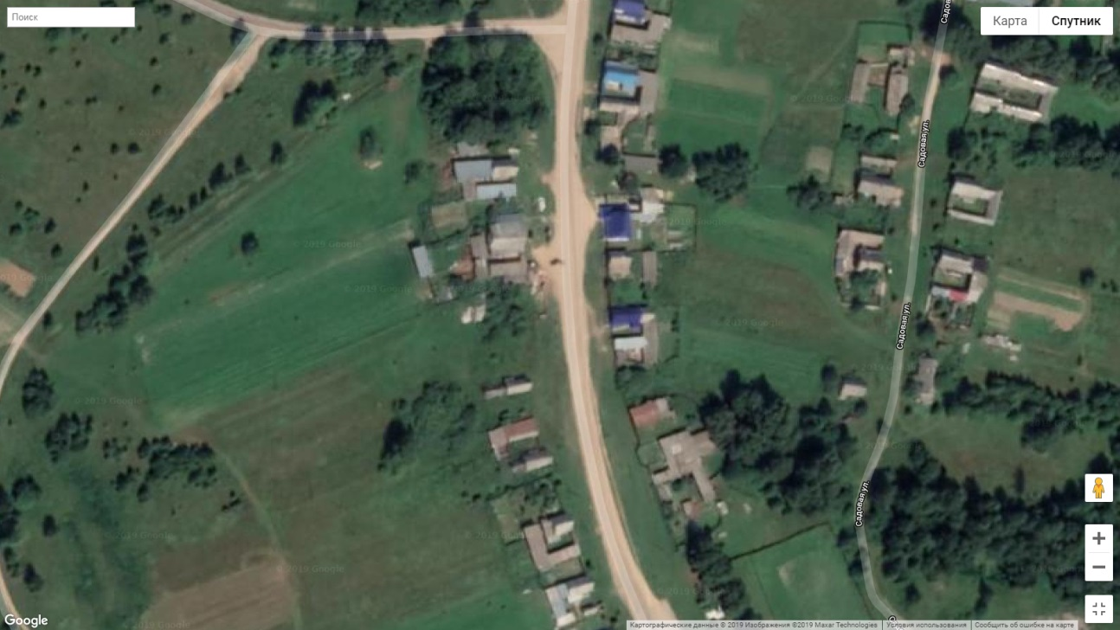  Место (площадка) накопления ТКО
2. | УР, Сюмсинский район,  с. Муки-Какси,  ул. Садовая, 1а  с.ш. 56,958405  в.д. 51,413429 | 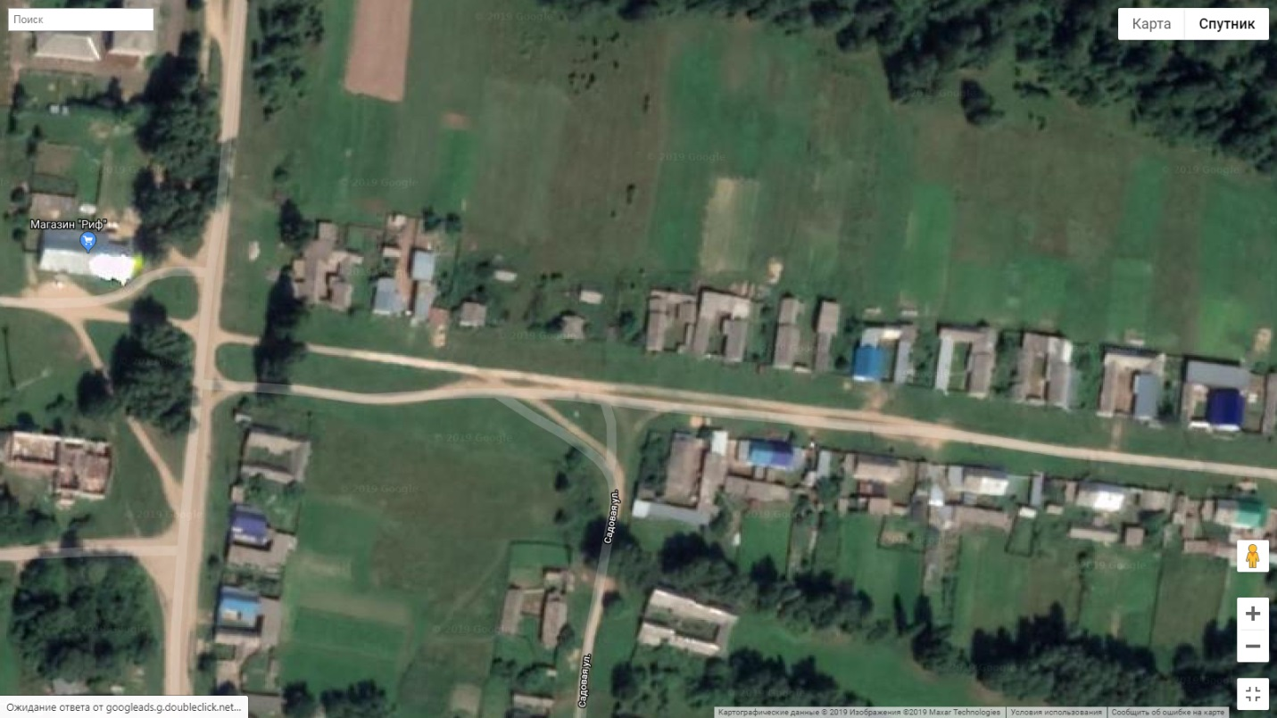  Места (площадка) накопления ТКО
3. | УР, Сюмсинский район,  с. Муки-Какси,  ул. Полевая, 29а  с.ш. 56.959079  в.д. 51.407259 | 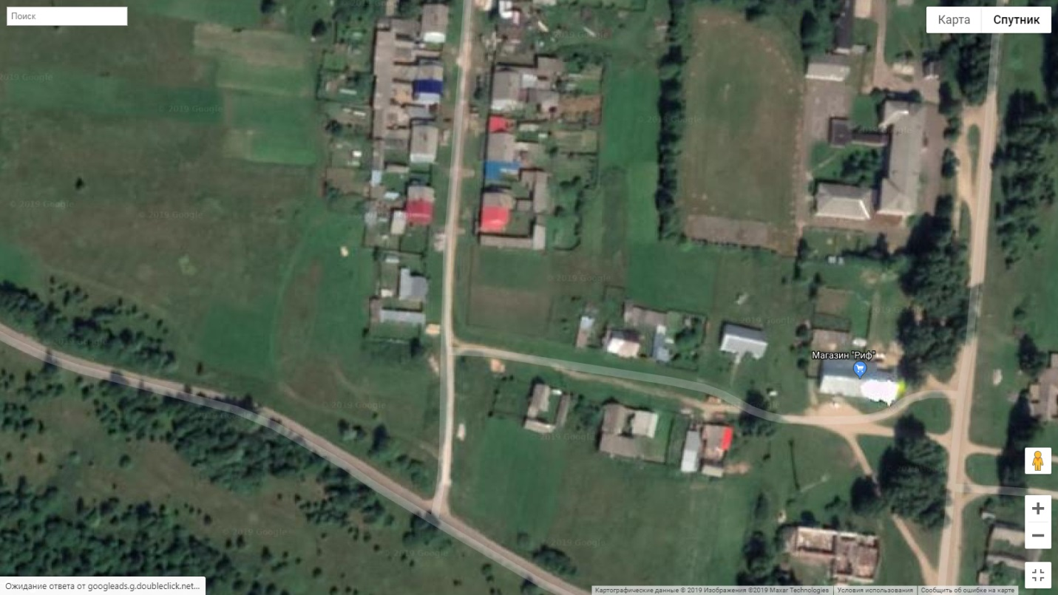  Места (площадка) накопления ТКО
4. | УР, Сюмсинский район,  ст. Сюрек,  ул. Пролетарская, 2а  с.ш. 56.944757  в.д. 51.430362 | 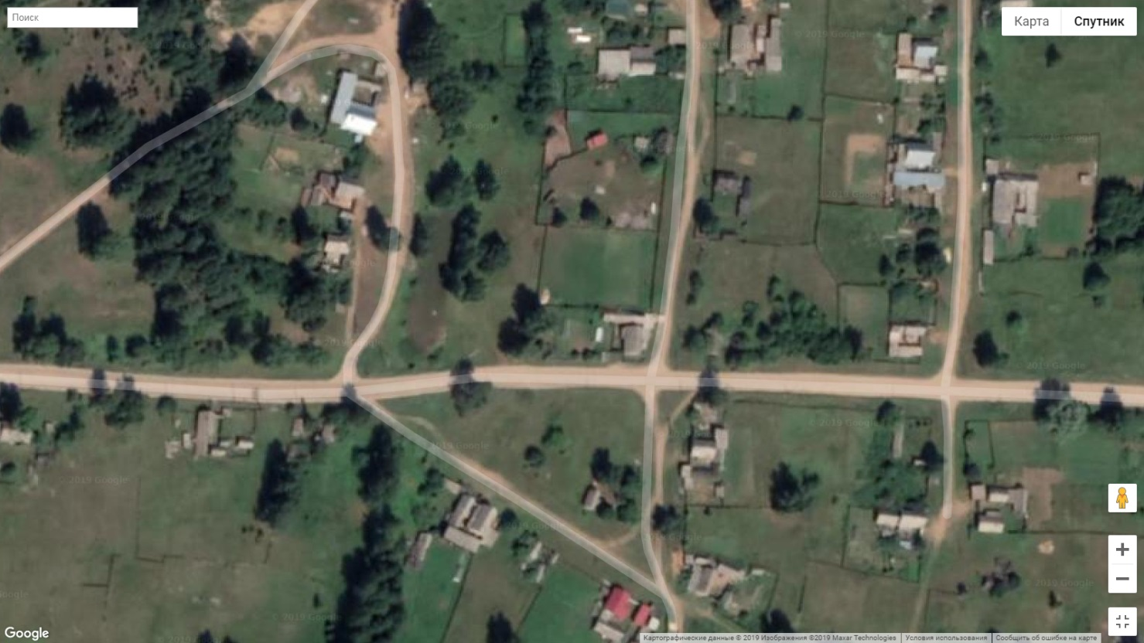  Места (площадка) накопления ТКО
5. | УР, Сюмсинский район,  ст. Сюрек,  ул. Ленина, 2а  с.ш. 56,945194  в.д. 51,440802 | 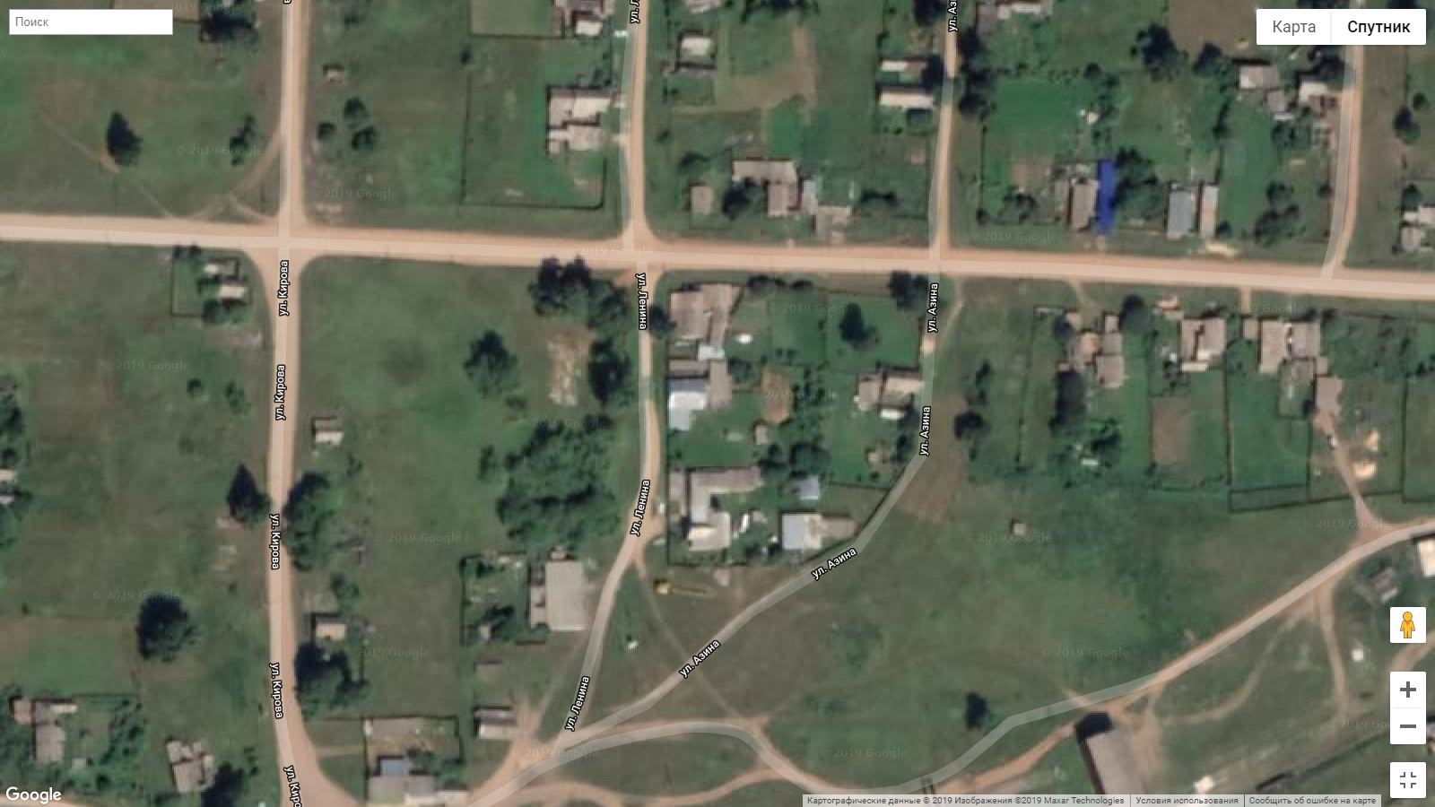  Места (площадка) накопления ТКО
6. | УР, Сюмсинский район,  ст. Сюрек,  ул. Заречная, 11а  с.ш. 56,942264  в.д. 51,451852 | 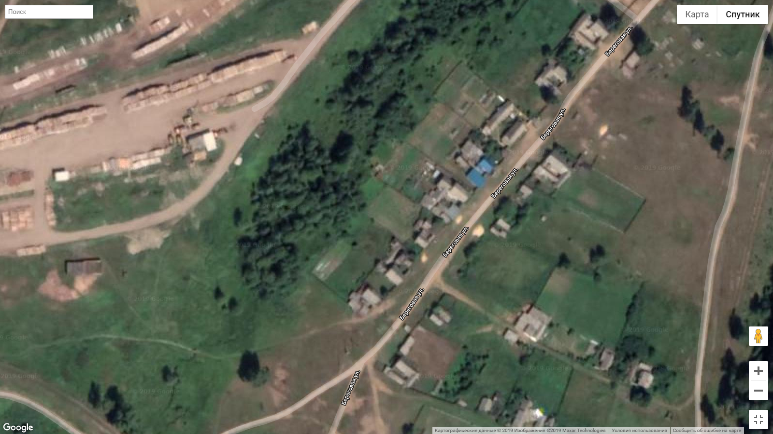  Места (площадка) накопления ТКО

